Контрольная работа по теме: «Моделирование»
1 вариант
1.Какой процесс называется моделированием? Привести примеры материальных моделей.
2.Привести примеры моделей объекта «город» и назвать, для каких целей эти модели были созданы?
3. Перечислить основные этапы разработки и исследования моделей на компьютере.
4.Что такое визуализация?
5.Результатом процесса формализации является:
- Описательная модель;
- Математическая модель;
- Графическая модель;
- Предметная модель.
6.Информационной моделью организации занятий в школе является:
- Свод правил поведения учащихся;
- Список класса;
- Расписание уроков;
- Перечень учебников.
7.Как называется граф, предназначенный для отображения вложенности, подчинённости, наследования:
- Схемой;
- Сетью;
- Таблицей;
- Деревом.
8. К числу математических моделей относится:
- Милицейский протокол;
- Правила дорожного движения;
- Формула нахождения корней квадратного уравнения;
- Кулинарный рецепт.
9. В приведённом перечне примерами информационной модели исторических событий являются (несколько вариантов):
- Макет Бородинского поля;
- Стихотворение А.С. Пушкина «Бородино»;
- Экспонаты музея «Бородинское сражение»;
- Карта местности, отображающая расстановку сил к началу боя и направления ударов войск.
10. Установите соответствие между моделями и их разновидностями. К каждой позиции данной в первом столбце, подберите позицию из второго столбца:
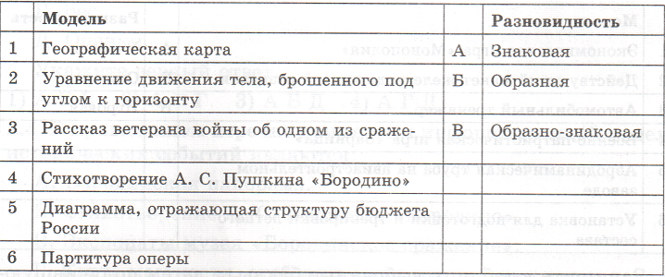
11. Верно ли утверждение: «Всё образование – это изучение тех или иных моделей, а также приёмов их использования»?

Контрольная работа по теме: «Моделирование»
2 вариант
1.Что называется моделью? Привести примеры информационных моделей.
2. Привести примеры моделей объекта «библиотека» и назвать, для каких целей эти модели были созданы?
3. Перечислить основные этапы разработки и исследования моделей на компьютере.
4. Что такое формализация?
5.На уроке математики рассчитывается скорость автомобиля на различных отрезках пути. Что является объектом исследования:
- Автомобиль;
- Процесс управления автомобилем;
- Параметры объекта «автомобиль»;
- Процесс движения автомобиля.
6. К какому виду моделей (по степени формализации) можно отнести описание химической реакции NaCl+H₂SO₄=NaHSO₄+HCl
- Материальная;
- Образная;
- Знаковая;
- Образно-знаковая.
7. При изучении объекта реальной действительности можно создать:
- Одну единственную модель.
- Несколько различных видов моделей, каждая из которых отражает те или иные существенные признаки объекта;
- Одну модель, отражающую совокупность признаков объекта;
- Точную копию объекта во всех проявлениях его свойств и поведения;
8. Файловая система персонального компьютера наиболее адекватно может быть описана в виде:
- табличной модели;
- графической модели;
- иерархической модели;
- натурной модели.
9. Описание глобальной компьютерной сети Интернет в виде системы следует рассматривать как:
- натурную модель;
- табличную модель;
- графическую модель;
- сетевую модель.
10.Установите соответствие между моделями и их разновидностями. К каждой позиции данной в первом столбце, подберите позицию из второго столбца:
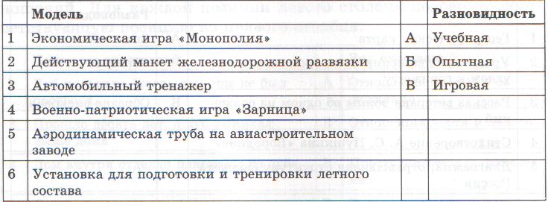

11. Верно ли утверждение: «Модель содержит столько же информации, сколько и моделируемый объект»?

